浅析光能对建筑设计的影响

沈琦（中国矿业大学，徐州 221000）
摘要: 光使我们感知建筑，而光与热往往结伴而行。当今社会建筑节能的重要性日益加强，光与热对于建筑设计的影响也越来越多地被提及，成为今后建筑师重要的课题。本文从照明与节能、采光与遮阳以及地域性特色等方面进行相关探讨。
关键词:光;热;建筑节能;建筑设计

Analyses the influence of light on architectural design

SHEN Qi (China University Of Mining And Technology，Xuzhou Jiangsu 221000 China)
Abstract：We perceive buildings through the light, and light often went along with the heat. Today，the importance of building energy efficiency strengthened day by day, the influence of light and heat to the architectural design is also more，become an important topic of architects. This article from the lighting and energy saving, lighting and shading and regional features related to explore aspects.
Keywords：Light; Heat. Building Energy Efficiency; Architectural Design

阳光与水相同，都是万物之源。我们的生活无时无刻都离不开阳光，阳光作为自然界最基本的组成要素，早已经成为人类生理与心理的双重依赖。与此同时，作为人们生活中重要的物质生活资料，建筑同样是不可或缺的。而光对建筑设计的重要性，正如路易斯·康所说的：“对我而言，自然光是唯一能使建筑成为建筑艺术的光。”
光与能量总是结伴而行，作为自然界中取之不尽用之不竭的清洁能源，自然光不仅有利于人们的身体健康，还蕴藏着十分巨大的热能，随着绿色建筑和建筑节能的兴起，光与热对建筑设计的影响日益凸显。
建筑因其形状、色彩、影像、质地和空间感而被人感知，关于光与热对建筑设计的影响也是多方面的，本文主要从照明与节能、采光与遮阳以及地域性特色等方面来进行相关的探讨。
1照明与节能
绿色照明是绿色建筑的重要组成部分，而要想实现绿色照明，在白昼时间充分利用自然光和天空扩散光便是一项十分重要的内容。同样，在建筑设计中加强对自然采光的目的也是节能。
（1）对人工照明过度依赖产生的问题
然而自从人工照明设施发明以来，人们在建筑设计中对于自然光的依赖越来越少，也因此带来了对人工照明过度依赖的情况。建筑师为了满足建筑外观造型的需求，往往忽视了基本功能的满足。例如，建筑如果采用低透光率镀膜玻璃的幕墙，将使得室内需要全天使用人工照明；或者建筑如果采用巨大的带形窗，假如没有遮阳设施，将使得近窗处产生眩光，从而需要采用多重窗帘遮光，但这又使得人工照明因室内光线不足而大量使用。这些问题都导致了能源的大量消耗和浪费，已经引起人们足够的重视。
（2）太阳能在建筑节能中的应用
与建筑有关的能耗占全球能耗的50%，随着问题的日益严重，太阳能建筑逐渐受到重视，而将太阳能集热设施与建筑结合也越来越成为建筑师在建筑设计中大有可为的课题。例如采用太阳能集热系统供给建筑生活热水、取暖等，或者将太阳能转化成电能，为建筑提供清洁能源（图1-1）。还比如橡胶阳光集热板，是黑色空心橡胶棒组成集热板，放于建筑屋顶或地面可以将棒内冷水加热满足洗浴功能，与此同时还可以降低建筑温度以及降低热反射（图1-2）。
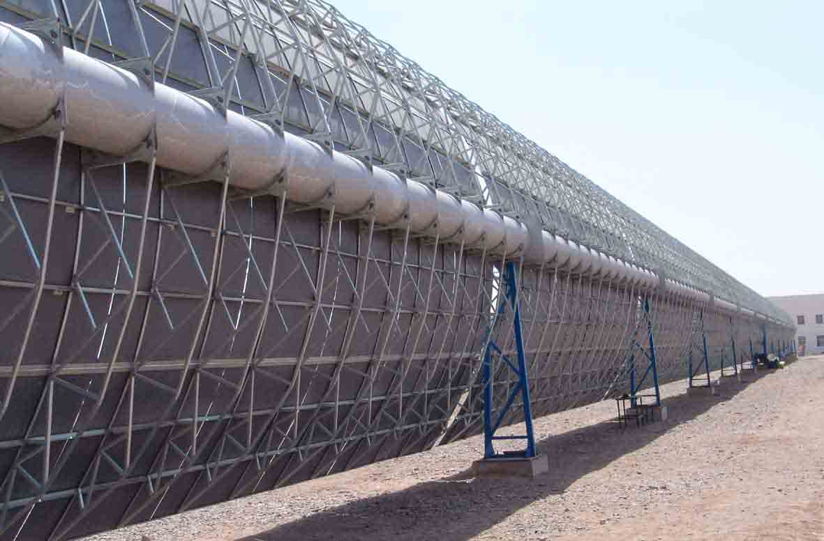
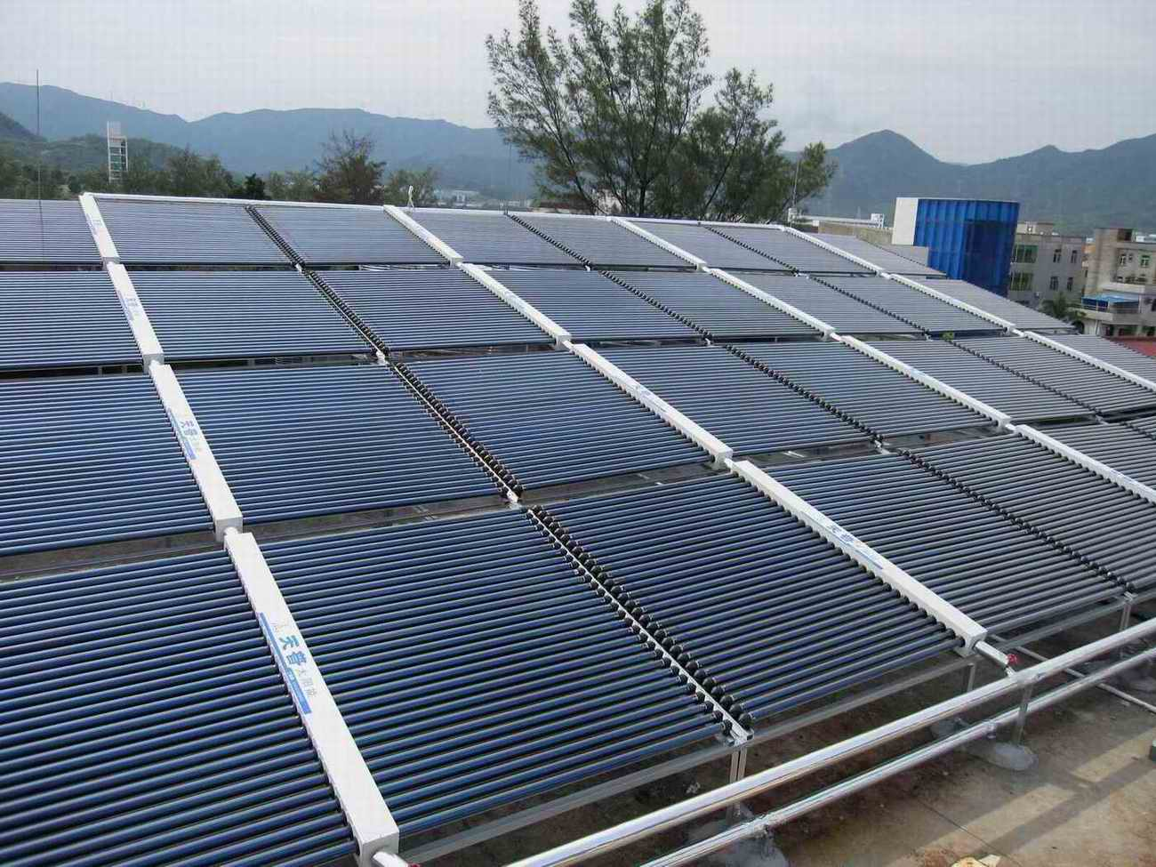

图1-1 太阳能集热系统 图1-2 橡胶阳光集热板
2采光与遮阳
采光设施和遮阳设施通常是附着于建筑外表的构件，然而随着时代的发展，它们不仅可以为建筑提供舒适的内部环境，还通过材料和形式的变化丰富建筑的立面造型，成为建筑设计的亮点。
（1）采光设施
采光设施主要包括各种采光窗和反光构件，建筑师通常将它们结合在建筑立面设计中，产生独特的视觉效果。采光设施在建筑设计中既可以起到节能的作用，同时也是为人们提供舒适的视觉光照环境必不可少的条件。设计师可以利用光的反射原理在窗户上和室内布置反光构件，从而起到延长自然采光时间和改善室内光舒适性的作用。
我国古代的采光设施极具创意，在民居中通常增设高侧窗，它可以照亮房间深处，产生特别的空间效果。而古代窗格的设计以及有一定漫射效果的玻璃和窗纸则有效地减少了刺目的眩光，使得室内拥有朦胧柔和的光环境。
(2)遮阳设施
在光照条件特别强烈的时间或空间情况下，遮阳设施显得必不可少。遮阳设施将会产生强烈的阴影，这些阴影对于建筑立面效果起着举足轻重的作用（图2-1）。例如使用外挂式活动水平遮阳板，它既可以实现遮阳的功能，又不会影响建筑内部的通风情况；或者使用隔热性能良好的塑钢窗或者彩板钢窗，并使用双层中空玻璃，这既可以隔热遮阳，又可以丰富建筑立面，达到两全其美的效果。
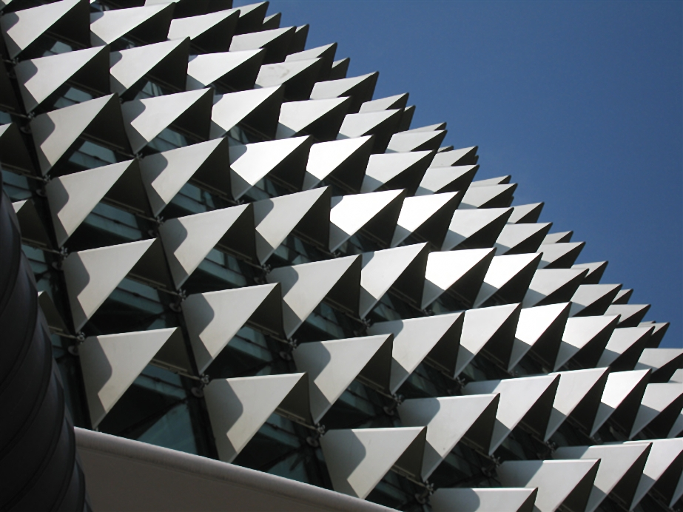
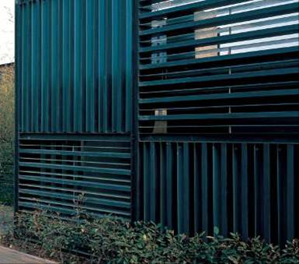

图2-1 丰富建筑立面的遮阳设施
3地域性特色
不同地域环境下光环境不同，也导致了温度环境不尽相同，这也是很多建筑形式和建筑文化产生的重要原因。（亚）热带地区气温较高，建筑设计的重要目标是通风、隔热和遮阳，这就使得骑楼、深檐、架空等空间造型的出现；（温）寒带地区光照环境相对不充裕，建筑多采用封闭的空间形式以达到保温的目的，墙体材料的选择通常需要考虑其蓄热性能；这些地域环境的不同经过时间的演变形成富有特色的地域建筑形式。
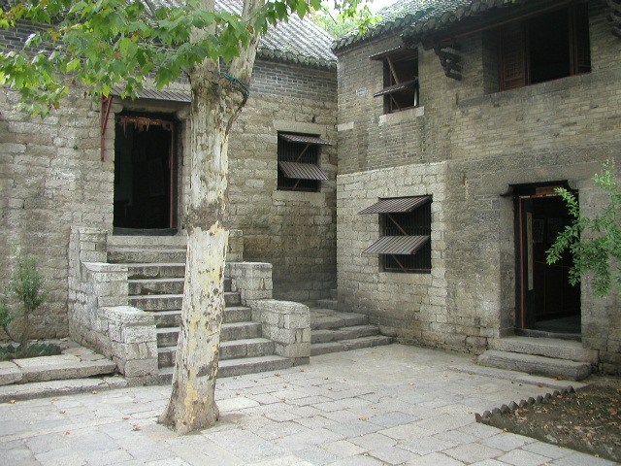
图3-1 崔家大院内景
以徐州崔家大院为例（图3-1），由于徐州地理环境的特殊性，崔家大院兼具我国南北古民居的特点，既有我国北方古民居墙体厚、门窗严密、以四合院为主的特点，又有南方民居建筑轻盈、以厅堂为主、与外界相对开放的特点。如用于居住的月亮门院的东七间、上院的一进小前院堂屋等门窗严密、冬暖夏凉、很适宜人居。用于接待客人的西花厅、下院的墨缘阁都是厅堂结构，开放自由。这都是不同地域下光环境的不同对建筑设计影响的表现。
4结语
光与热在很多方面都对建筑设计有着重要的影响，如何将这些影响更和谐地与建筑设计融合起来，提炼并升华，将是建筑师们今后重要的课题。

参考文献:
[1] 戴志中,蒋珂,卢昕.光与建筑[M].山东科学技术出版社,2004
[2] 孙光.光与建筑设计[J].艺术与设计.2011年11期
作者：
[1]沈琦 中国矿业大学 艺术与设计学院

